Міністерство освіти і науки України
Національний університет «Львівська політехніка»
Кафедра систем штучного інтелекту


Звіт
про виконання
Лабораторних та практичних робіт №4
з дисципліни: «Мови та парадигми програмування»
з розділу: ««Прості структури даних. Одновимірні масиви. Двовимірні Масиви. Алгоритми обробки»»

Виконав:
студент групи ШІ-14
Грицишин Максим Іванович

Тема роботи:

Ознайомлення з масивами, деякими простими струкутурами даних та їхніми алгоритмами обробки Практичне застосування знань на основі виконання лабораторних та практичних робіт.

Мета роботи:
- Theory Education Activities
- Requirements management (understand tasks) and design activities (draw flow diagrams and estimate tasks 3-8)
- Lab# programming: VNS Lab 4
- Lab# programming: VNS Lab 5
- Lab# programming: Algotester Lab 2
- Lab# programming: Algotester Lab 3
- Practice# programming: Class Practice Task
- Practice# programming: Self Practice Task
- John Black - Epic 4 Task 9 - Result Documentation Report and Outcomes Placement Activities (Docs and Programs on GitHub)

Теоретичні відомості:
- Теоретичні відомості з переліком важливих тем:
- Тема №1: Масиви
- Тема №2: Двовимірні масиви
- Тема №3: Генерація рандомних чисел
- Тема №4: Тип даних string

- Індивідуальний план опрацювання теорії:
- Тема №1: Масиви
  - Джерела Інформації
    - https://acode.com.ua/urok-77-masyvy/
    - ChatGPT, BingAI
    - Курс «Мови та парадигми програмування»
  - Що опрацьовано:
    - Ознайомлений з ініціалізацією масиву та роботою з ним
    - Використано у лабораторних та практичних роботах
  - Статус: Ознайомлений
  - Початок опрацювання теми: 01.11.23
  - Звершення опрацювання теми: 29.11.23
- Тема №2: Двовимірні масиви
  - Джерела Інформації:
    - https://acode.com.ua/urok-81-bagatovymirni-masyvy/
    - ChatGPT, BingAI
  - Що опрацьовано:
    - Ознайомлений з ініціалізацією масиву та роботою з ним
    - Використано у лабораторних та практичних роботах
  - Статус: Ознайомлений
  - Початок опрацювання теми: 27.11.23
  - Звершення опрацювання теми: 30.11.23
- Тема №3: Генерація рандомних чисел
  - Джерела Інформації:
    - https://acode.com.ua/urok-74-generatsiya-randomnyh-chysel/
  - Що опрацьовано:
    - Ознайомлений з теорією
    - Викоритсав у лабораторній роботі
  - Статус: Ознайомлений
  - Початок опрацювання теми: 29.11.23
  - Звершення опрацювання теми: 29.11.23
- Тема №4 Тип даних string
  - Джерела Інформації:
    - https://acode.com.ua/urok-210-dovzhyna-i-yemnist-std-string/
  - Що опрацьовано:
    - Використав у лабораторних та практичній роботах
  - Статус: Ознайомлений частково
  - Початок опрацювання теми: 16.11.23
  - Звершення опрацювання теми: --

Виконання роботи:

1. Опрацювання завдання та вимог до програм та середовища:
Завдання №1 Лабораторна робота №4 "Робота з одновимірними масивами"
- Варіант завдання: 6
- Деталі завдання: 1) Сформувати одновимірний масив цілих чисел, використовуючи генератор випадкових чисел;
2) Роздрукувати отриманий масив;
3) Знищити елемент із заданим номером;
4) Додати після першого парного елемента масиву елемент зі значенням M[ I-1]+2;
5) Роздрукувати отриманий масив.
- Важливі деталі для врахування в імплементації програми: При зменшенні або збільшенні довжини масиву необхідно змінювати його реальну довжину.

Завдання №2 Лабораторна робота №5 "Функції і масиви"
- Варіант завдання: 6
- Деталі завдання: Елемент матриці є сідловою точкою, якщо він є найменшим у своєму рядку й найбільшим у своєму стовпці (або навпаки: найбільшим у своєму рядку й
найменшим у своєму стовпці). Для заданої матриці визначити всі сідлові точки.
- Важливі деталі для врахування в імплементації програми: --

Завдання №3 Лабораторна робота №2 у Algotester
- Варіант завдання: 2
- Деталі завдання: Дано масив r розмiром N. Також дано 3 цiлих числа. Спочатку потрібно видалити з масиву цi 3 числа. Пiсля цього перетворити цей масив у масив сум, розмiром Nnew − 1 (розмiр нового масиву пiсля видалення елементiв), який буде вiдображати суми сусiднiх елементiв нового масиву. Далi необхiдно вивести масив сум на екран.
- Вхiднi данi: У першому рядку цiле число N - кiлькiсть чисел. У другому рядку масив r, який складається з N цiлих чисел. У третьому рядку 3 цiлих числа, a, b, c, якi треба видалити з масиву
- Вихідні дані: У першому рядку цiле число M - кiлькiсть чисел у масивi, який буде виведено. У наступному рядку M чисел - новий масив
- Важливі деталі для врахування в імплементації програми: є обмеження у часі, пам'яті та обмеження змінних.

Завдання №4 Лабораторна робота №3 у Algotester
- Варіант завдання: 3
- Деталі завдання: Дано стрiчку s. Потрібно зробити компресiю стрiчки, тобто якщо якась буква йде бiльше одного разу пiдряд у стрiчцi замiнити її на букву + кiлькiсть входжень пiдряд.
- Вхідні дані: У першому рядку стрiчка s.
- Вихідні дані: Стрiчка Scompressed
- Важливі деталі для врахування в імплементації програми: є обмеження у часі, пам'яті та обмеження змінних.

Завдання №5 Практичне завдання “Перевірка чи слово або число є паліндромом”
- Деталі завдання: Реалізувати програму, яка перевіряє, чи дане слово чи число є паліндромом за допомогою рекурсії.
- Важливі деталі для врахування в імплементації:
- Визначення функції:
Реалізуйте рекурсивну функцію isPalindrome, яка перевіряє, чи заданий рядок є паліндромом.
- Приклад визначення функції:
bool isPalindrome(const string& str, int start, int end);
- Перевантаження функцій:
  - Перевантажте функцію isPalindrome для роботи з цілими значеннями.
  - bool isPalindrome(ціле число);
- Рекурсія:
Рекурсивна функція для рядків перевірить символи в поточній початковій і кінцевій позиціях. Якщо вони збігаються, він буде рекурсивно перевіряти наступні позиції, поки початок не перевищить кінець, після чого рядок буде визначено як паліндром.

Завдання №6 Практичне завдання Лабораторна робота №3 з Algotester
- Варіант завдання: 2
- Деталі завдання: Дано 2 масиви розміром N та M. Значення у цих масивах унікальні.
Потрібно вивести у першому рядку кількість елементів, які наявні в обох масивах одночасно, у другому кількість унікальних елементів в обох масивах разом.
Вхідні дані:
У першому рядку ціле число N.
у другому рядку N цілих чисел a1..an.
У третьому рядку ціле число M.
у четвертому рядку M цілих чисел b1..bn
Вихідні дані: У першому рялку одне ціле число - кількість елементів, які наявні в обох масивах одночасно.У другому рядку кількість унікальних елементів в обох масивах (тобто кількість унікальних елементів у масиві, який буде об’єднанням двох даних).
- Важливі деталі для імплементації: Користуватися std::set та std::map та їх похідними заборонено.

2. Дизайн та планована оцінка часу виконання завдань:

Програма №1 Лабораторна робота №4 "Робота з одновимірними масивами"
- Запланований час на реалізацію: 2год
- Важливі деталі для врахування в імплементації: щоб при компіляції генератор випадкових чисел видавав кожного разу різні числа, варто використовувати у srand() time().

Програма №2 Лабораторна робота №5 "Функції і масиви"
- Запланований час на реалізацію: 2год
- Важливі деталі для врахування в імплементації: --

Програма №3 Лабораторна робота №2 у Algotester
- Запланований час на реалізацію: 1год
- Важливі деталі для врахування в імплементації: для масиву {a, b, c, d} масив сум виглядає так: {a+b, b+c, c+d}

Програма №4 Лабораторна робота №3 у Algotester
- Запланований час на реалізацію: 2год
- Важливі деталі для врахування в імплементації: великi та маленькi букви вважаються рiзними.

Програма №5 Практичне завдання “Перевірка чи слово або число є паліндромом”
- Запланований час на реалізацію: 2.5год
- Важливі деталі для врахування в імплементації: для функції palindrome потрібно використати і рекурсію, і перевантаження

- : 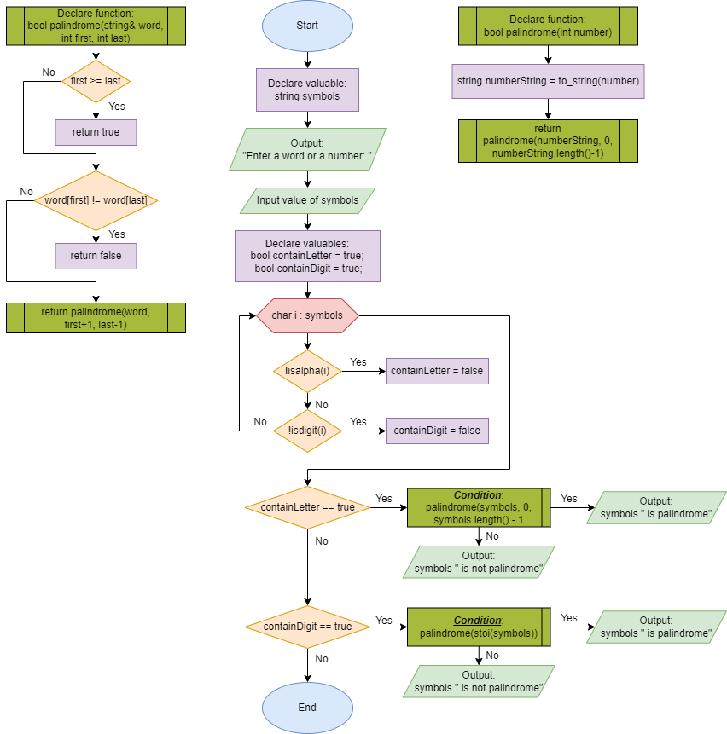
Малюнок 1: Блок-схема до програми №5
Програма №6 Практичне завдання Лабораторна робота №3 з Algotester
- Запланований час на реалізацію: 1.5год
- Важливі деталі для врахування в імплементації: --

4. Код програм з посиланням на зовнішні ресурси:
Завдання №1 Лабораторна робота №4 "Робота з одновимірними масивами"

#include <iostream>
#include <cstdlib>
#include <ctime>
using namespace std;

int main() {
int size=12;
srand(time(0));
int array[size];
for(int a=0; a<size; ++a) {
array[a]=rand();
cout << array[a] << " ";
}

int index;
do {cout << "\nEnter the index of the array element you want to delete: ";
cin >> index;}
while (index<0 || index>(size-1));

for (int a = index; a < size; ++a) {
array[a] = array[a+1];
}
--size;

int a=0;
while(a<size-1) {
if(array[a] % 2 == 0) {
++size;
for (int b = size-1; b > a+1; --b) {
array[b] = array[b-1];
}
array[a+1] = array[a] + 2;
break;
}
a++;
}

for(int a=0; a<size; ++a) {
cout << array[a] << " ";
}
}
Деталі завдання: використано цикли do while, while і for, генератор випадкових чисел для введення чисел у масив. Тоді як цикли застосовано для видалення елемента, введення нового елемента та виведення масиву старого і нового.
Покликання на пул-реквест: https://github.com/artificial-intelligence-department/ai_programming_playground/pull/661/files#diff-38281ad76d65251416bdb09e6d44d3a45ad96e84149cc34de997e41ccca36856
Завдання №2 Лабораторна робота №5 "Функції і масиви"
#include <iostream>
using namespace std;

int main() {
int rowNum, columnNum;
cout << "Enter the amount of rows: ";
cin >> rowNum;
cout << "\nEnter the amount of columns: ";
cin >> columnNum;

int matrix[rowNum][columnNum];

for (int i = 0; i<rowNum; ++i) {
for (int j = 0; j<columnNum; ++j) {
cin >> matrix[i][j];
}
}

for (int i = 0; i<rowNum; ++i) {
for (int j = 0; j<columnNum; ++j) {
cout << matrix[i][j] << " ";
}
cout << endl;
}
for (int i=0; i<rowNum; ++i){
for (int j=0; j<columnNum; ++j) {
int interim = matrix[i][j];
int maxRow = interim;
int minColumn = interim;

for(int a=0; a<columnNum; ++a) {
if(matrix[i][a]>maxRow) {
maxRow = matrix[i][a];
}
}

for(int b=0; b<rowNum; ++b) {
if(matrix[b][j]<minColumn) {
minColumn = matrix[b][j];
}
}

if(maxRow == interim && minColumn == interim) {
cout << "Saddle point: " << "(" << i << ", " << j << ")" << endl;
}
}
}

for (int i=0; i<rowNum; ++i){
for (int j=0; j<columnNum; ++j) {
int interim = matrix[i][j];
int minRow = interim;
int maxColumn = interim;

for(int a=0; a<columnNum; ++a) {
if(matrix[i][a]<minRow) {
minRow = matrix[i][a];
}
}

for(int b=0; b<rowNum; ++b) {
if(matrix[b][j]>maxColumn) {
maxColumn = matrix[b][j];
}
}

if(minRow == interim && maxColumn == interim) {
cout << "Saddle point: " << "(" << i << ", " << j << ")" << endl;
}
}
}

return 0;
}
Деталі завдання: використано цикли for та вкладені цикли для знаходження сідлової точки у двовимірному масиві.
Покликання на пул-реквест: https://github.com/artificial-intelligence-department/ai_programming_playground/pull/661/files#diff-344d29728f6bcba0a57df23f79b82bfb884c72f3eada4d46475f53ef3499d5fe
Завдання №3 Лабораторна робота №2 у Algotester
#include <iostream>
using namespace std;

int main() {
int N;
cin >> N;
int r[N];
for (int a = 0; a < N; ++a) {
cin >> r[a];
}

int a, b, c;
cin >> a >> b >> c;
for(int i = 0; i < N; ++i) {
if (r[i] == a || r[i] == b || r[i] == c) {
for (int k = i; k < N - 1; ++k) {
r[k] = r[k+1];
}
--N;
--i;
}
}

int M=N-1;
if (M<0) {
M = 0;
}
cout << M << endl;
int sum[M];
for(int i=0; i<M; ++i) {
sum[i] = r[i] + r[i+1];
cout << sum[i] << " ";
}

return 0;

}

Деталі завдання: використано цикли для видалення чисел, введених користувачем, з масиву і виведення нового.
Покликання на пул-реквест: https://github.com/artificial-intelligence-department/ai_programming_playground/pull/661/files#diff-db95ff256e3d7bbcb87d26b51b9be3951a448a77af224c31622747f38b31b03e
Завдання №4 Лабораторна робота №3 у Algotester

#include <iostream>
#include <string>
using namespace std;

int main() {
string s;
cin >> s;

string sComp;

int amount=1;
int a=0;
while (a+1<s.length()) {
if (s[a] == s[a+1]) {
++amount;
} else {
sComp += s[a];
if (amount>1) {
sComp += to_string(amount);
}
amount = 1;
}

++a;
}
sComp += s.back();
if (amount>1) {
sComp += to_string(amount);
}
cout << sComp;
}
Деталі завдання: використано .length(), to_string, .back() для проведення компресії введеної користувачем стрічки.
Покликання на пул-реквест: https://github.com/artificial-intelligence-department/ai_programming_playground/pull/661/files#diff-e822a77571ce9d3d95bf343d4cfed47dc242dd8fd7921f2f02193c0171f7d386

Завдання №5 Практичне завдання “Перевірка чи слово або число є паліндромом”

#include <iostream>
#include <string>
#include <cctype>
using namespace std;

bool palindrome(string& word, int first, int last) {
if (first >= last) {
return true;
}
if (word[first] != word[last]) {
return false;

}
return palindrome(word, first+1, last-1);
}

bool palindrome(int number) {
string numberString = to_string(number);
return palindrome(numberString, 0, numberString.length()-1);
}

int main() {
string symbols;
cout << "Enter a word or a number: ";
cin >> symbols;

bool containLetter = true;
bool containDigit = true;

for (char i : symbols) {
if (!isalpha(i)) {
containLetter = false;
}
if (!isdigit(i)) {
containDigit = false;
}
}

if(containLetter == true) {
if (palindrome(symbols, 0, symbols.length() - 1)) {
cout << symbols << " is palindrome" << endl;
} else {
cout << symbols << " is not palindrome" << endl;
}
} else if (containDigit == true) {
if (palindrome(stoi(symbols))) {
cout << symbols << " is palindrome" << endl;
} else {
cout << symbols << " is not palindrome" << endl;
}
}
return 0;
}
Деталі завдання: використано перевантаження функції та рекурсивну функцію, аби визначити чи є слово чи число паліндромом. Також використано stoi та to_string.
Покликання на пул-реквест: https://github.com/artificial-intelligence-department/ai_programming_playground/pull/661/files#diff-4afa4533ccec4cff1141ca6e602a0e2faa03c7eb81a8b4470396c272f5949c4f

Завдання №6 Практичне завдання Лабораторна робота №3 у Algotester
#include <iostream>
using namespace std;

int main() {
int N, M;
cin >> N;
int a[N];
for(int i=0; i<N; ++i) {
cin >> a[i];
}
cin >> M;
int b[M];
for(int i=0; i<M; ++i) {
cin >> b[i];
}
int similar=0;
int unique=N+M;
for(int i=0; i<N; ++i) {
for(int j=0; j<M; ++j) {
if(a[i] == b[j]) {
similar++;
unique--;
}
}
}

cout << similar << endl;
cout << unique << endl;
}
Деталі завдання: потрібно визначити кількість однакових і кількість унікальних елементів з двох масивів. Використано лише цикли for та умовний оператор if
Покликання на пул-реквест: https://github.com/artificial-intelligence-department/ai_programming_playground/pull/661/files#diff-f63f3687415578f87bdae446cf0a4c0c9d42e86a463a4a68df40ff6b281e5ea8

5. Результати виконання завдань, тестування та фактично витрачений час:
Завдання №1 Лабораторна робота №4 "Робота з одновимірними масивами"
Малюнок 2: Результат компіляції: видалено 4 елемент і додано елемент, що збільшено на 2 від першого парного елемента
Час затрачений на виконання завдання: 1.5год
Завдання№2 Лабораторна робота №5 "Функції і масиви"
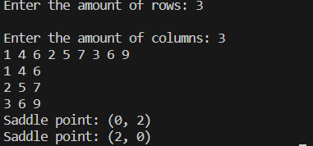
Малюнок 3: Успішна компіляція програми №2 (у масиві виявилися 2 сідлові точки)
Час затрачений на виконання завдання: 4год
Завдання №3 Лабораторна робота №2 у Algotester
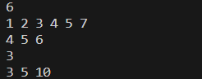
Малюнок 4: Успішна компіляція програми №3 (перших три рядки - input, решта - output) 1 із запропонованих варіантів stdin/stdout
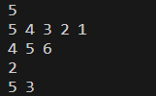
Малюнок 5: Успішна компіляція програми №3: 2 із запропонованих варіантів stdin/stdout
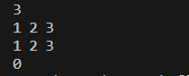
Малюнок 6: Успішна компіляція програми №3: 3 із запропонованих варіантів stdin/stdout
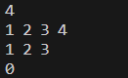
Малюнок 7: Успішна компіляція програми №3: 3 із запропонованих варіантів stdin/stdout
Малюнок 8: Підтвердження коректності програми
Час затрачений на виконання завдання: 1 год
Завдання №4 Лабораторна робота №3 у Algotester
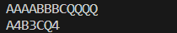
Малюнок 9: Успішна компіляція програми №4(1 рядок - input, 2 рядок - output): 1 із запропонованих варіантів stdin/stdout
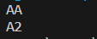
Малюнок 10: Успішна компіляція програми №4: 2 із запропонованих варіантів stdin/stdout
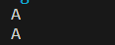
Малюнок 11: Успішна компіляція програми №4: 3 із запропонованих варіантів stdin/stdout
Малюнок 12: Підтвердження коректності програми
Час затрачений на виконання завдання: 2 год
Завдання №5 Практичне завдання “ Перевірка чи слово або число є паліндромом ”
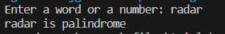
Малюнок 13: Успішна компіляція програми №5: перевірка слова на паліндром
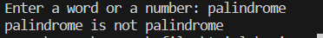
Малюнок 14: Успішна компіляція програми №5: перевірка слова на паліндром
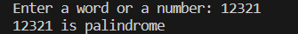
Малюнок 15: Успішна компіляція програми №5: перевірка числа на паліндром
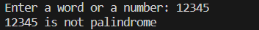
Малюнок 16: Успішна компіляція програми №5: перевірка числа на паліндром
Час затрачений на виконання завдання: 1.5 год.
Завдання №6 Практичне завдання Лабораторна робота №3 у Algotester
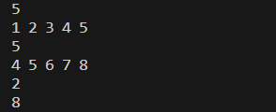
Малюнок 17: Успішна компіляція програми №5(перші 4 рядки - input, 2 останні - output): 1 із запропонованих варіантів stdin/stdout
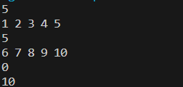
Малюнок 18: Успішна компіляція програми №5: 2 із запропонованих варіантів stdin/stdout
Малюнок 19: Підтвердження коректності програми
Час затрачений на виконання завдання: 1.5 год.

Висновки:
- Ознайомлений з одновимірними масивами
- Ознайомлений з двовимірними масивами
- Ознайомлений з генератором рандомних чисел
- Ознайомлений з певними простими структурами даних та їхніми алгоритмами обробки
- Успішне використання нововивченого матеріалу під час виконання лабораторних та практичних робіт

